Schrift ontwikkelen om cursief levend te houden

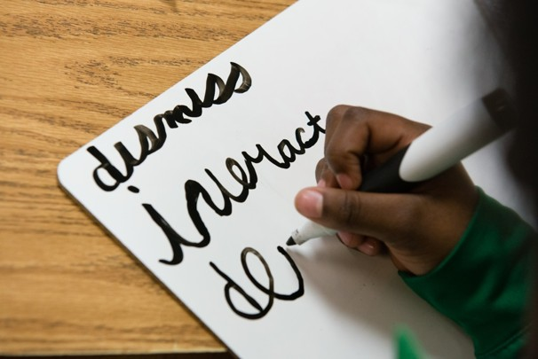

Veel scholen in het land eisen geen cursief schrijfonderwijs meer
Sarah L. Voisin
Mijn zoon, die in de derde klas zit, is een uitzondering. Hij is dol op een schoolvak, dat – tot verdriet van velen van ons – alom door basisscholen wordt geschrapt.
Het vak, waar het om gaat, is cursief schrijven, dat P.J. van 9 jaar zich dit jaar begon eigen te maken. (In de V.S. is het gebruikelijk om in klas 1 en 2 blokschrift te leren, waarna in klas 3 cursief schrift werd onderwezen; dit laatste is uit het nationale curriculum verdwenen, maar kan via een 15% regeling worden teruggehaald. DS) Hij vindt het fijn om erop te oefenen als hij boeken samenvat en eigen verhalen schrijft. Voor hem voelt cursief alsof hij een geheime code perfectioneert, waarvan hij denkt dat “niemand het meer kan lezen.”
Als onderwijsbestuurders hun zin krijgen, dan zal dat precies ook het geval zijn.
Cursief is in het hele land een facultatief vak in de basisschoolklassen geworden, omdat de leerkrachten zich aanpassen aan de praktische behoeften van leerlingen in een digitale eeuw. Vierenvijftig staten (inclusief Maryland) en het district hebben het algemene kerncurriculum voor hun basisscholen goedgekeurd, dat geen cursief onderwijs eist.
Sommige ouders en leerkrachten laten echter cursief niet zonder strijd verdwijnen. Zij zetten er zich voor in om door te gaan met cursief onderwijs, in de klas dan wel thuis. En zij vinden ruimschoots hulpbronnen op internet.
Cursief blijft in het curriculum van Smithfield Elementary in Charlotte, North Carolina, de school van mijn zoon. Al is het budget vrijwel geëlimineerd, aangezien het geen testbaar vak is. Ouders van de school betalen uit eigen zak de aanschaf van werkboeken, die in de klas bij de schrijfles worden gebruikt.
Maar ouders die willen dat hun kinderen leren hoe je cursief schrijft en leest, kunnen de tech-nologie tegenhouden die handschrift ouderwets maakt.
De website TeachWithYouriPad.com is een clearinghouse voor te downloaden apps, die de leerlingen kunnen helpen in hun eigen tijd op cursief te oefenen. Een soortgelijke speurtocht naar “cursief handschrift” op de app-zoeker lisisoft.com geeft 25 online programma’s, die gaan van intensieve instructie (de cursieve app van Zaner-Bloser spreekt oudere leerlingen aan) naar speelse games (het cursieve alfabetmonster wil jonge kinderen naar schrijflessen lokken).
Het programma ABC Cursive Writing zet iPads om in schrijftablets, het maakt het leerlingen mogelijk om te oefenen op hoofdletters, kleine letters, hele woorden en zinnen in cursief. Soortgelijke programma’s, zoals iCanWrite en iWriteWords kosten weinig geld, ouders kun-nen direct toegang krijgen tot te downloaden apps om te helpen thuis lessen cursief te geven. Oefenen op deze programma’s kan kinderen tijdig tot meer gevorderde programma’s aanzet-ten, zoals Zinnenbouwer en Verhalenbouwer, een populaire app met meerdere mogelijkheden, die kinderen tot het structureren van een verhaal brengt.
Ouders moeten gewoonweg een actievere houding aannemen bij het vasthouden aan cursief onderwijs, voordat het geschreven woord zich voegt bij de postduiven en de rooksignalen van de groeiende lijst met gedateerde communicatiemethoden.
Bron

Developing a script to keep cursive alive, Sean O’Connell, The Washington Post, April 04, 2013

DS/04.04.13

